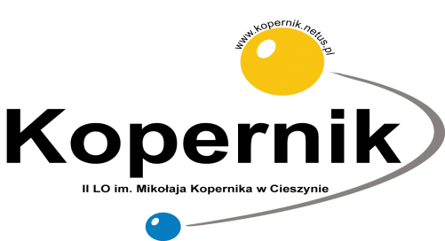

ZGODA RODZICA (OPIEKUNA PRAWNEGO) NA UDZIAŁ DZIECKA
W PROJEKCIE ERASMUS+

Wyrażam zgodę na udział mojego dziecka ………………………………...........
w Projekcie Erasmus+ o numerze 2019-1-PL01-KA229-065003_1, pt. Let’s break steotypical thinking”, który realizowany jest w okresie od 15.09.2019 roku do 14.09.2021 roku, którego beneficjenteM jest II LO im. Mikołaja Kopernika
w Cieszynie.

Jednocześnie wyrażam zgodę na przetwarzanie danych osobowych mojego dziecka w zakresie: imienia, nazwiska podczas realizacji projektu oraz na zamieszczenie wizerunku mojego dziecka na stronach internetowych szkoły, szkół partnerskich, organu prowadzącego, na platformie e-Twinningowej, w mediach społecznościowych, w lokalnych mediach - dane osobowe będą przetwarzane przez realizatora projektu wyłącznie w celu udzielenia wsparcia w realizacji projektu, ewaluacji, monitoringu i sprawozdawczości w ramach projektu.

................................................................
podpis rodzica (opiekuna prawnego)

